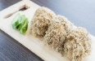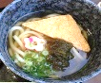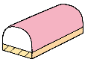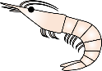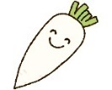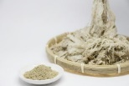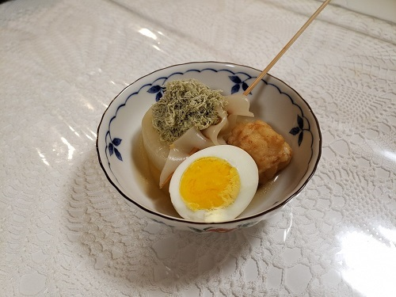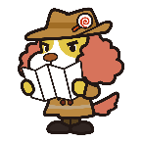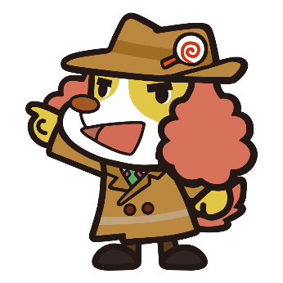

しろえび

かまぼこ

だいこん

とろろこんぶ

こたえは　　　だよ。 とやまの　ひとは、とろろこんぶを

おにぎりに　つけたり、うどんに　かけたりして　たべるよ。

とろろこんぶは　こんぶを　うすく　けずった　ものである。

　　　かな？　　　かな？

**◆「とやまおでん」って　なに？**

「とやまおでん」は、おでんの　ぐのうえに

『とろろこんぶ』を　のせた　りょうりだよ。

　　おでんの　ぐには、だいこんや　こんにゃくの

ほかに、『かまぼこ』や　『しろえび』など、

とやまで　とれる　たべものを　つかうよ。

**◆ いつもの　おでんに　くわえて**

とやまの　ひとは　こんぶを　たくさん　たべることで

　しられているよ。 おでんに　とろろこんぶを　くわえると、

こんぶの　うまみが　たされて、もっと　おいしくなるよ。

　とやまらしい　たべかたを　たのしんでみてね。

**２がつ『とやまおでん』**

こ た え

く い ず

〜とやまのおいしいたべもの〜

ぺろりっち

市立探偵ペロリッチ

(c)TOYAMACITY/DLE

**まいつき１９にちは**